Město představí novou podobu veřejného prostranství na Skvrňanech
Návrh nové podoby veřejného prostranství v ulici Karla Steinera zpracovali architekti Útvaru koncepce a rozvoje města Plzně a představí jej veřejnosti 19. listopadu od 17:30 v sálu M-klubu na Skvrňanech. Proces přípravy návrhu započal již v první polovině letošního roku, kdy se zástupci zpracovatele setkali s občany, aby od nich zjistili, jaké změny by si v území představovali.
„Přichystali jsme takzvaný katalog možných variant řešení povrchů, zábavných prvků, mobiliáře pro odpočinek či různých typů vodních prvků. Lidé tak mohli na konkrétních příkladech vybrat, které řešení by jim nejvíce vyhovovalo. Zároveň také dostali prostor vyjádřit svá další přání a připomínky,“ uvádí Ing. arch. Jaroslav Holler, vedoucí úseku veřejného prostoru ÚKRMP. Na osobní setkání s obyvateli pak ještě navázal online dotazník, který vyplnilo více než 230 respondentů. Převážná většina lidí si přála změnu poměru zpevněných a nezpevněných povrhů a stejně tak více než polovina respondentů by si přála rozšířit současný vodní prvek. Tyto i řadu dalších požadavků vyplývajících z průzkumu návrh zohledňuje.
„Lidé si přáli hlavně více zeleně, ale projevili zájem také o vylepšení či rozšíření dětského hřiště, nebo doplnění kavárny či restaurace s možností venkovního posezení. Všechny náměty jsme pečlivě zvážili a většinu jsme se pokusili do návrhu zahrnout,“ říká Ing. arch. Josef Váně.
Veřejné představení návrhu revitalizace se uskuteční za účasti zástupců zpracovatele návrhu Útvaru koncepce a rozvoje města Plzně, stejně jako zástupců vedení Městského obvodu Plzeň 3, který nechal studii zpracovat. Veřejným představením ale spolupráce s veřejností nekončí. „S ohledem na finanční nákladnost úprav v území je potřeba počítat s rozdělením úprav do více etap. I v tomto případě se obracíme na místní občany s žádostí o jejich názor, která etapa by měla být realizována prioritně. Anketa na toto téma proběhne jak na veřejném projednání, tak prostřednictvím obvodního zpravodaje a lidé budou mít možnost vyjádřit svůj názor i v online dotazníku na webu www.ukr.plzen.eu,“ vysvětluje architekt Váně.
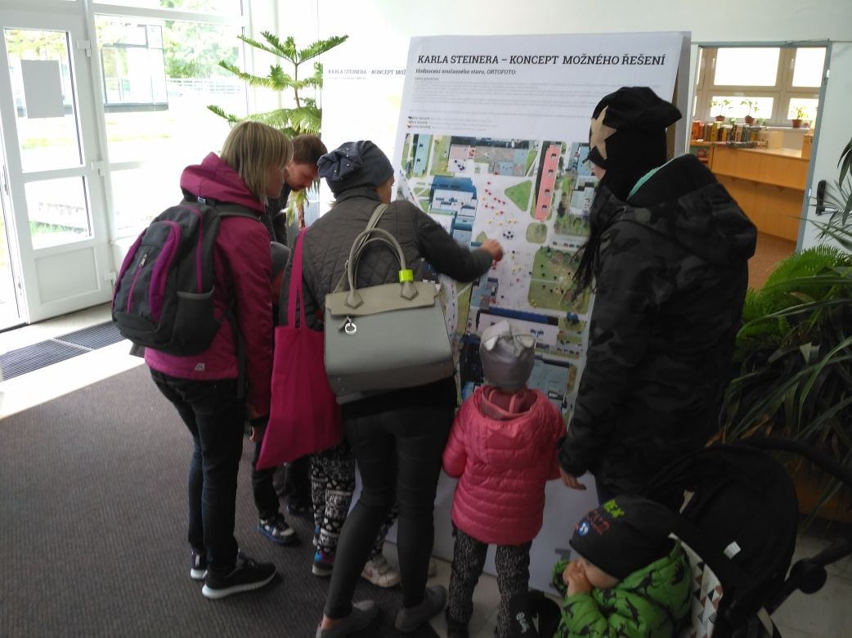
V květnu proběhlo setkání s občany, ve kterém se vyjadřovali k budoucnosti místa.

